Mama wacht één baby!
( Maman attend un bébé ! )

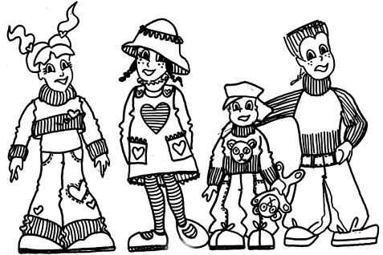

1) Wat heeft Mama in haar koffer genomen? Plak het beeld en schrijf het woord in het Nederlands.
( Qu’est-ce que Maman a pris dans sa valise? Colle l’image et écris le mot en néerlandais)

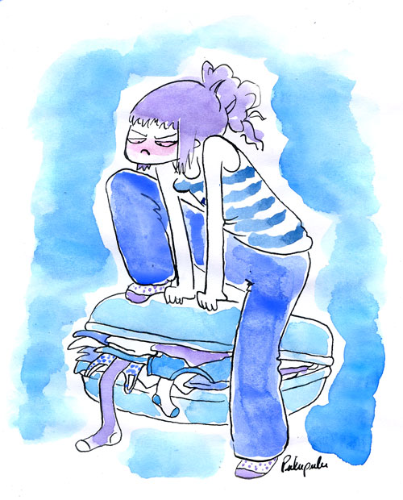

2) a. Wat trek je je graag aan? Wat trek je je niet graag aan?
( Quels vêtements portes-tu volontiers ? Quels vêtements ne portes-tu pas volontiers ? )

Ik trek graag een broek aan →.....................................................

Ik trek niet graag een broek aan → ............................................

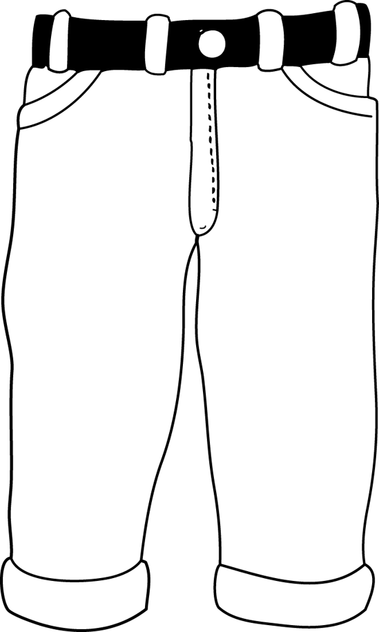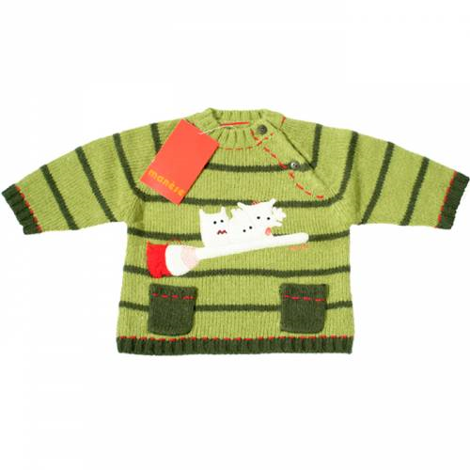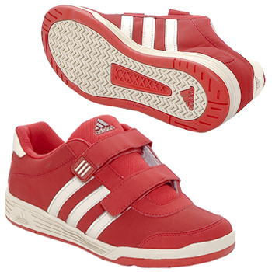

de broek de trui de schoenen

................................. ...................................... ............................................
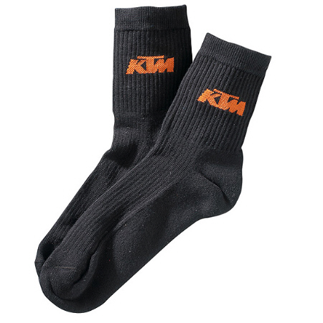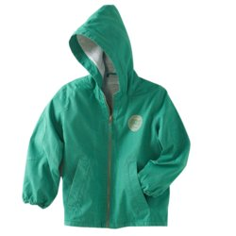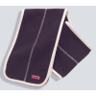

de sokken de jas de sjaal

.................................. ......................................... ......................................

b. En jij? Wat trek je je graag aan? Wat trek je je niet graag aan?
( Et toi? Que portes-tu volontiers? Que ne portes-tu pas volontiers ?)

.........................................................................................................

........................................................................................................

3) a.Welke kleren draag je graag? Welke kleren draag je niet graag?
( Quels vêtements portes-tu volontiers ? Quels vêtements ne portes-tu pas volontiers?)

Ik draag graag een rok →.......................................................

Ik draag niet graag een rok → ............................................

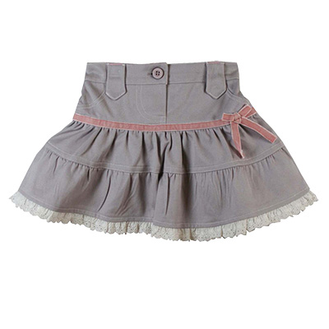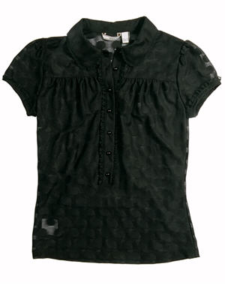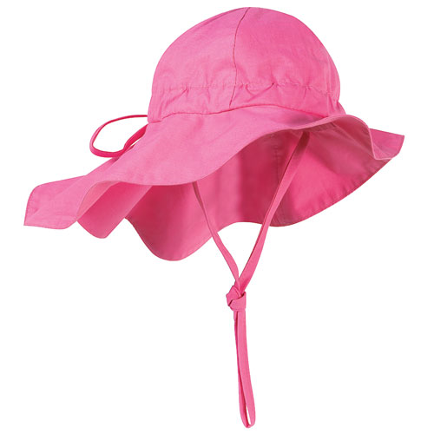
de rok de blouse de hoed

................................................... .................................. ..............................

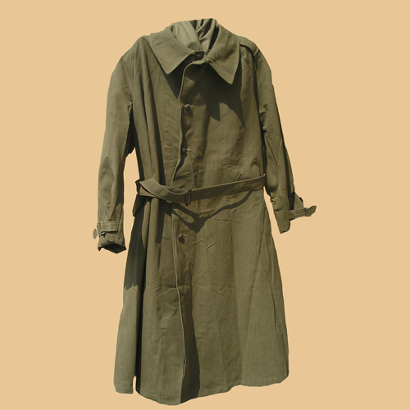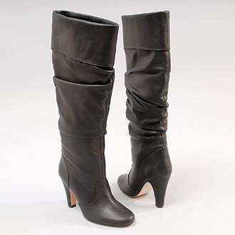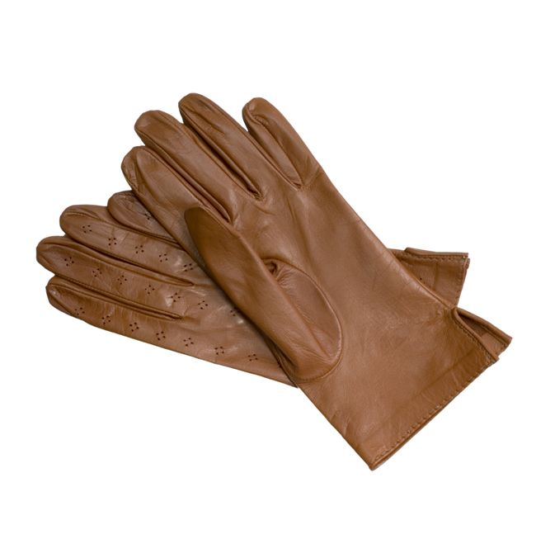

de regenjas de laarzen de handschoenen

.................................... ....................................... ................……

b. En jij? Welke kleren draag je graag? Welke kleren draag je niet graag?
( Et toi? Que portes-tu volontiers? Que ne portes-tu pas volontiers ?)

.........................................................................................................

........................................................................................................

4) Vorm een woord vanaf die beelden!
( Forme un mot à partir de ces images. Chaque image correspond à une lettre, forme un mot avec les images !!).

= A
= B
= C
 = D
 = E
 = F
 = G
 = H
 = I
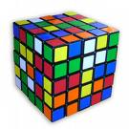= J
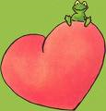= K
 = L
= M
 = N
 = O
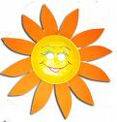 = P
 = Q
 = R
 = S
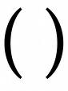= T
= U
 = V
= W
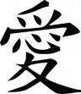= X
= Y
=

Bijvoorbeeld :
a) - --- - → ANORAK 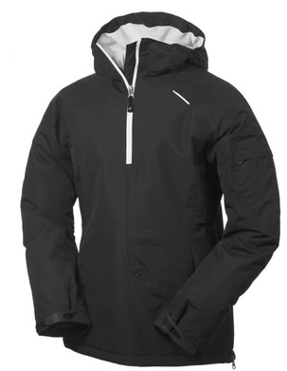

b) → 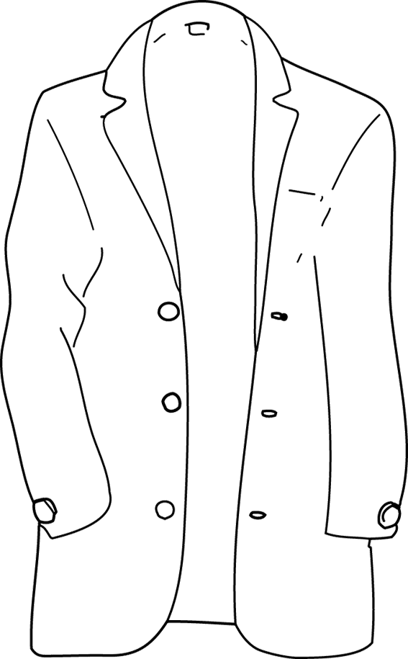

c) → 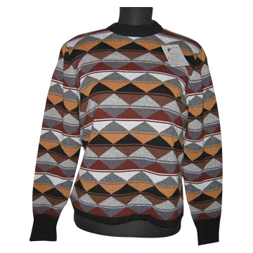
d) → ................................................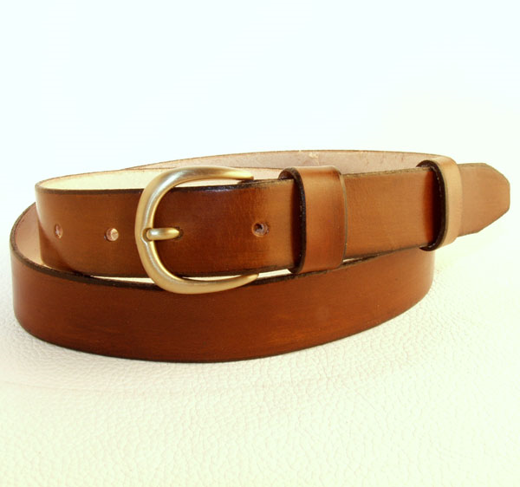
e) .. →..................................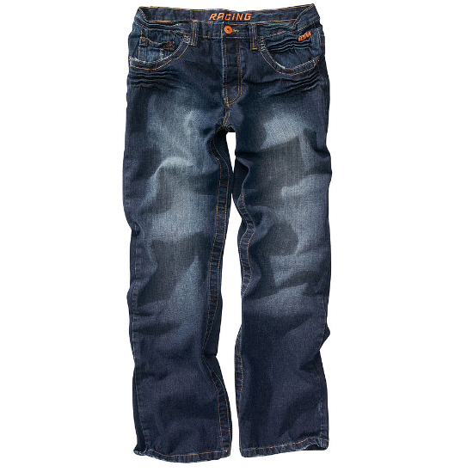
f) - →..................................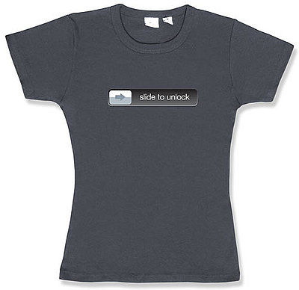
g) → 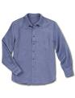
h) → 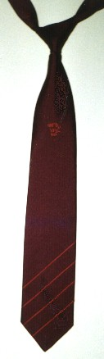
i) → 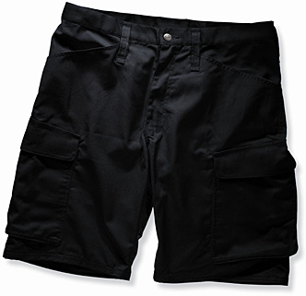
j) → 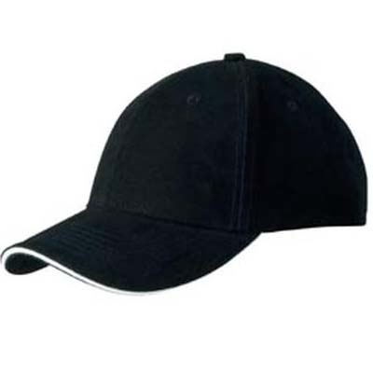

k) → 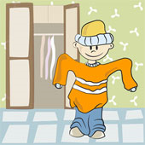

l) → 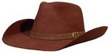

m) → 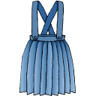

n) → 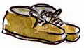
o) → 
p) → ................................................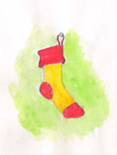

q) → 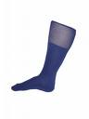

5) En jij? Welke kleren draag je? Teken jezelf met je kleren.
( Et toi? Quels vêtements portes-tu ? Dessine-toi avec tes vêtements).

Ik draag …………………………………………………………………

…………………………………………………………………

…………………………………………………………………

…………………………………………………………………

Lisa : « Ik draag een rok met kousen, een trui, handschoenen, een pet en schoenen!”
6). Lees dit tekst. Juist of verkeerd?
( Lis ces textes. Vrai ou faux ?)

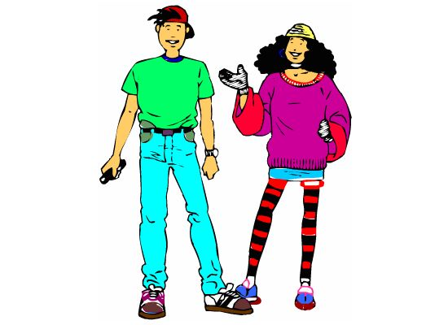
Koen : “ Ik draag een broek met een riem, een t-shirt, schoenen en een pet !”

Juist of verkeerd?

- Koen porte une chemise et une cravatte. | Juist | Verkeerd
- Lisa porte une jupe avec des bas.

- Koen porte un pantalon et une casquette.

- Lisa porte un t-shirt.

- Lisa et Koen forment un joli couple.

